Matematika středa 4.11.

na procvičení si zopakuj tyto příklady:

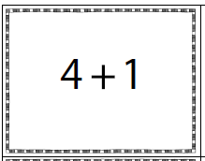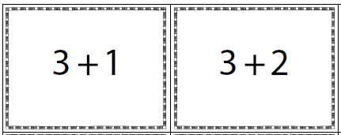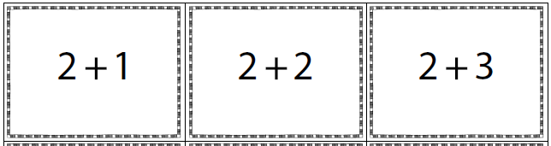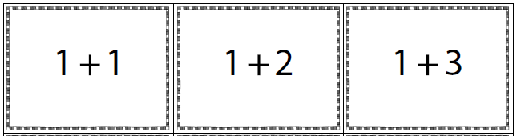

Pokračujeme:

str.43 cv.1,2,3,4,5

str.44. cv.1,2

